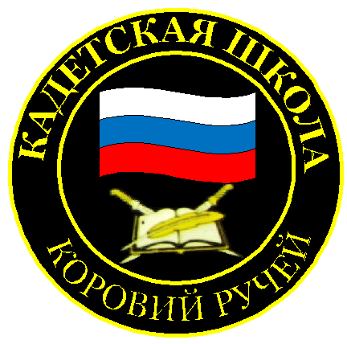
№ 7 (131), декабрь 2018
Вестник кадетских классов
Учредители: командно-руководящий состав и совет командиров
МБОУ «Кадетская СОШ» с.Коровий Ручей
Усть – Цилемского района Республики Коми

День неизвестного солдата
3 декабря в России отмечается День неизвестного солдата. Эта памятная дата отмечается в нашей стране с 2014 года, в соответствии с указом президента Российской Федерации. Насколько эта тема важна для нашей страны можно судить по цифрам статистики. На сегодняшний день почти два миллиона наших соотечественников числятся пропавшими без вести на полях сражений.
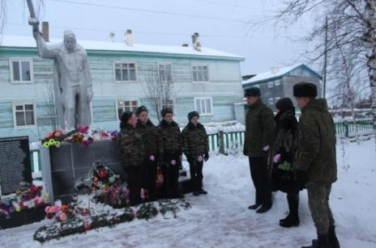
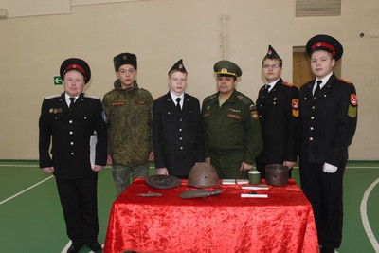
День памяти неизвестного солдата начался в кадетской школе с торжественного утреннего развода, на котором присутствовал военный комиссар Усть-Цилемского района, член попечительского Совета школы Олег Алексеевич Носов. Военком рассказал кадетам, что среди пропавших без вести солдат Великой Отечественной до сих пор числится его дед, с 1942 года о нем, как и сотнях тысяч других солдат и офицеров той войны нет никаких вестей. Олег Алексеевич от имени оборонного ведомства поблагодарил кадет школы - участников ежегодных поисковых экспедиций, за огромную работу по возвращению имен погибших героев. За семь лет участия в поиске на местах боев 28-ой Невельской дивизии, кадеты подняли останки более 700 воинов, девяти из них удалось вернуть имена.
На этом же разводе присутствовал недавно демобилизованный из вооруженных сил выпускник кадетской школы Артем Жданов. В свое время он тоже был участником Вахты Памяти в Псковской области. А во время службы был удостоен права участвовать в главном параде страны на Красной Площади в Москве.
В течение дня делегация школы возложила цветы к памятному обелиску, установленному в сельском поселении «Коровий Ручей» всем без вести пропавшим солдатам.

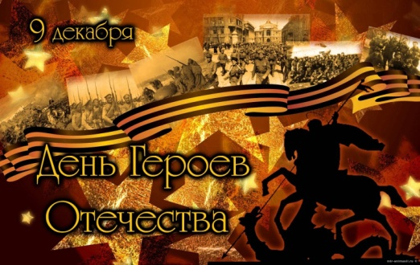
Герои России моей!
Накануне всероссийского Дня Героев Отечества, в кадетской школе села Коровий Ручей Усть-Цилемского района состоялся вечер памяти «Герои России моей».
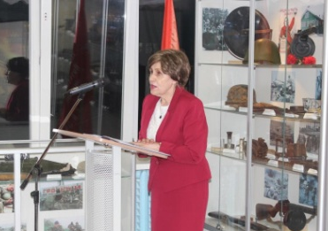
Это большое гражданско-патриотическое мероприятие прошло в зале Боевой Славы кадетской школы, при поддержке центра культуры, досуга и кино Усть-Цилемского района, историко-мемориального музея Андрея Журавского, районного военкомата, центральной районной библиотеки, Совета ветеранов, Усть-Цилемского отделения Союза ветеранов войны в Афганистане, Чечне и других локальных войнах.
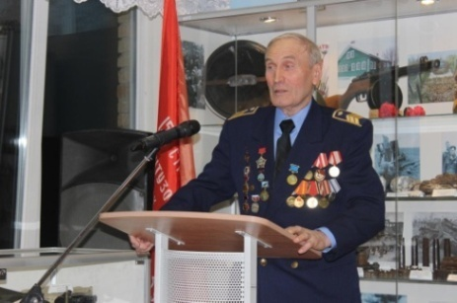
Вечер был посвящен жителям Усть-Цилемского района, в разные годы защищавшим интересы нашего Отчества, сражавшимся за его свободу и независимость. Член попечительского Совета школы Ольга Васильевна Дуркина рассказала о героях Советского Союза-наших земляках. С двумя из них - Макаром Андреевичем Бабиковым и Василием Павловичем Кисляковым ей довелось быть лично знакомой.
Выпускник нашей школы, ветеран войны во Вьетнаме, Арсений Александрович Дуркин поделился своими воспоминаниями о вьетнамской войне, о пережитых бомбежках, непростых условиях службы в джунглях, о воздушных боях с очень умным и сильным противником.
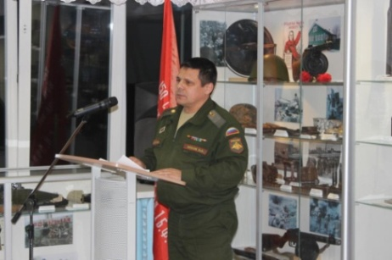
Военный комиссар района Олег Алексеевич Носов рассказал о погибших на Афганской войне трех жителях Усть-Цилемского района Александре Вологжанинове, Сергее Поздееве и Викторе Мяндине.
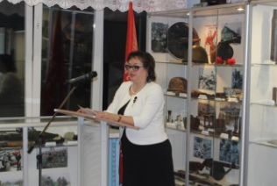
Вспомнили на вечере и погибшего при задержании вооруженных преступников в 1989 году лейтенанте милиции Марьяне Станиславовиче Михальченя. О подвиге офицера рассказала сотрудник музея Журавского Наталья Викторовна Осташова. В зале присутствовал сослуживец и участник тех трагических событий старший прапорщик милиции в отставке Владимир Алексеевич Тиранов.
Участники вечера не обошли вниманием и войну на Северном Кавказе. Зал тепло поприветствовал выпускника школы, участника так называемого «Новогоднего штурма Грозного» Сергея Анатольевича Райхерта.
В ходе мероприятии с творческими номерами выступили преподаватель кадетской школы Дмитрий Васильевич Дуркин, исполнивший песню «Баллада о борьбе», сотрудник военкомата Евгений Борисович Носов с песней из фильма «Офицеры», Мария Николаевна Федотова с композицией «Приказ на Кавказ» и завершившей вечер песней «Звездочка Героя».
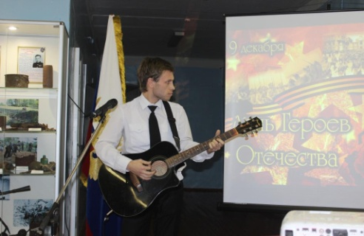
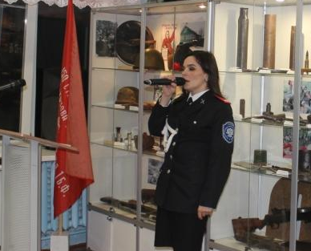
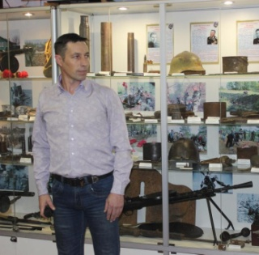
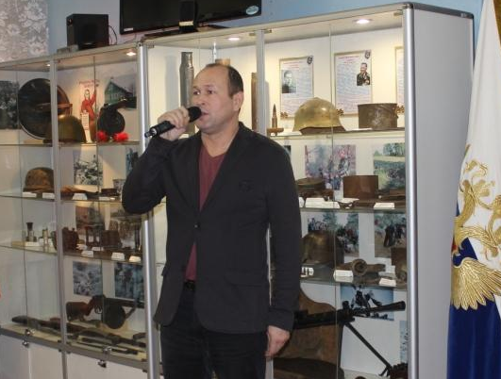
Хочется верить, что совместными усилиями всех заинтересованных сторон удастся решить важнейшую задачу сохранения исторической народной памяти.

Тираж: 50 экземпляров.
169488, Республика Коми,
Усть – Цилемский район,
с. Коровий Ручей, ул. Школьная, 1
тел/факс (82141)99-5-31
Редактор: О.И.Чуркина – зам. директора по ВР

Подборка материала: зам. директора по ВР с кадетскими классами А.Г.Тиранов

